在Linux上安装Git
sudo apt-get install git

在Windows上安装Git
在Windows上使用Git，可以从Git官网直接下载安装程序，（网速慢的同学请移步国内镜像），然后按默认选项安装即可。
安装完成后，在开始菜单里找到“Git”->“Git Bash”，蹦出一个类似命令行窗口的东西，就说明Git安装成功！
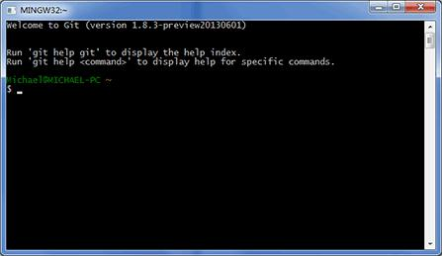
安装完成后，还需要最后一步设置，在命令行输入：
$ git config --global user.name "Your Name"$ git config --global user.email "email@example.com
初始化一个Git仓库，使用git init命令。
添加文件到Git仓库，分两步：
- 使用命令git add <file>，注意，可反复多次使用，添加多个文件；
- 使用命令git commit -m <message>，完成。
HEAD指向的版本就是当前版本，因此，Git允许我们在版本的历史之间穿梭，使用命令git reset --hard commit_id。
穿梭前，用git log可以查看提交历史，以便确定要回退到哪个版本。
要重返未来，用git reflog查看命令历史，以便确定要回到未来的哪个版本。
git diff 比较的是工作区文件与暂存区文件的区别（上次git add 的内容）
git diff --cached 比较的是暂存区的文件与仓库分支里（上次git commit 后的内容）的区别
用git diff HEAD -- readme.txt命令可以查看工作区和版本库里面最新版本的区别：
场景1：当你改乱了工作区某个文件的内容，想直接丢弃工作区的修改时，用命令git checkout -- file。
场景2：当你不但改乱了工作区某个文件的内容，还添加到了暂存区时，想丢弃修改，分两步，第一步用命令git reset HEAD <file>，就回到了场景1，第二步按场景1操作。
一般情况下，你通常直接在文件管理器中把没用的文件删了，或者用rm命令删了：
$ rm test.txt
现在你有两个选择，一是确实要从版本库中删除该文件，那就用命令git rm删掉，并且git commit：
$ git rm test.txt
$ git commit -m "remove test.txt"
现在，文件就从版本库中被删除了。

另一种情况是删错了，因为版本库里还有呢，所以可以很轻松地把误删的文件恢复到最新版本：
$ git checkout -- test.txt
git checkout其实是用版本库里的版本替换工作区的版本，无论工作区是修改还是删除，都可以“一键还原”。
注意：从来没有被添加到版本库就被删除的文件，是无法恢复的！

小结
命令git rm用于删除一个文件。如果一个文件已经被提交到版本库，那么你永远不用担心误删，但是要小心，你只能恢复文件到最新版本，你会丢失最近一次提交后你修改的内容。

第1步：创建SSH Key。在用户主目录下，看看有没有.ssh目录，如果有，再看看这个目录下有没有id_rsa和id_rsa.pub这两个文件，如果已经有了，可直接跳到下一步。如果没有，打开Shell（Windows下打开Git Bash），创建SSH Key：
$ ssh-keygen -t rsa -C "youremail@example.com"
可以在用户主目录里找到.ssh目录，里面有id_rsa和id_rsa.pub两个文件，这两个就是SSH Key的秘钥对，id_rsa是私钥，不能泄露出去，id_rsa.pub是公钥，可以放心地告诉任何人。
第2步：登陆GitHub，打开“Account settings”，“SSH Keys”页面：
然后，点“Add SSH Key”，填上任意Title，在Key文本框里粘贴id_rsa.pub文件的内容：
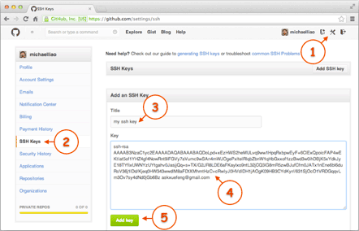
点“Add Key”，你就应该看到已经添加的Key：
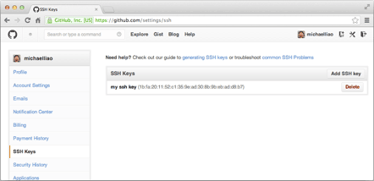
为什么GitHub需要SSH Key呢？因为GitHub需要识别出你推送的提交确实是你推送的，而不是别人冒充的，而Git支持SSH协议，所以，GitHub只要知道了你的公钥，就可以确认只有你自己才能推送。
要关联一个远程库，使用命令git remote add origin git@server-name:path/repo-name.git；
关联后，使用命令git push -u origin master第一次推送master分支的所有内容；
此后，每次本地提交后，只要有必要，就可以使用命令git push origin master推送最新修改；
分布式版本系统的最大好处之一是在本地工作完全不需要考虑远程库的存在，也就是有没有联网都可以正常工作，而SVN在没有联网的时候是拒绝干活的！当有网络的时候，再把本地提交推送一下就完成了同步

